วันที่ 8 มีนาคม 2567 เวลา 13.30 น. พ.ต.อ.บุญเชิญ ลิ่มประจวบพงษ์ ผกก.สภ.สิชล พร้อมด้วย พ.ต.ท.บุศริน คีรีเพ็ชร รอง ผกก.ป.สภ.สิชล , พ.ต.ท.สุพรไชย ลิกขะไชย รอง ผกก.สส.สภ.สิชล ได้จัดให้มีการประชุมบริหารประจำเดือนมีนาคม 2567 ณ ห้องประชุม สภ.สิชล มีผู้เข้าร่วมประชุม จำนวน 74 นาย

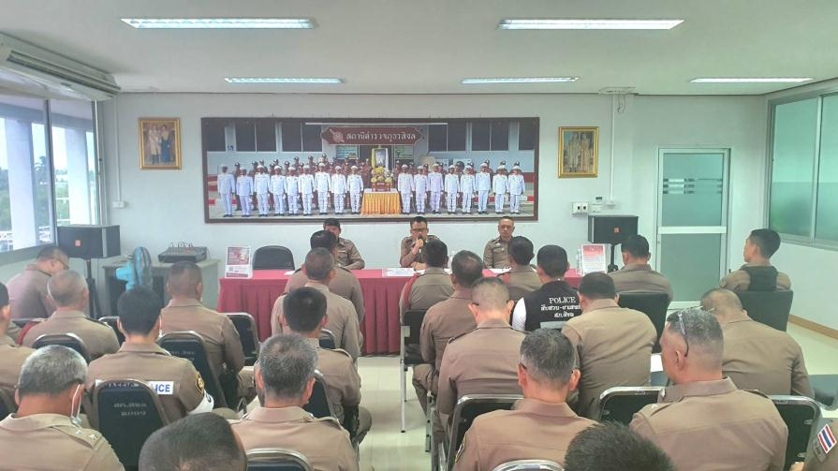

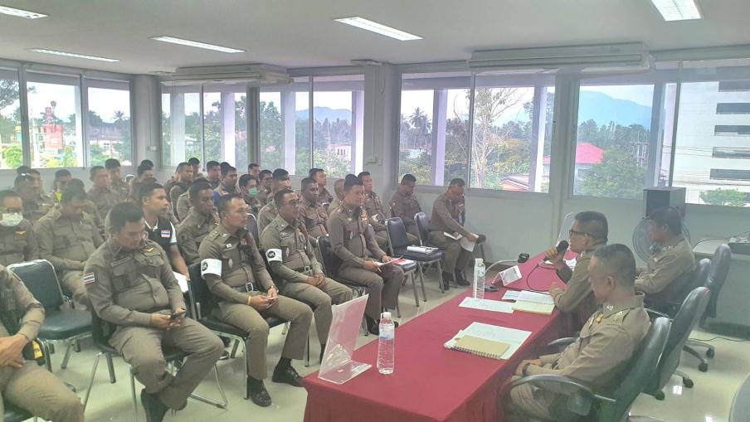

รายงานการประชุมประจำเดือน สภ.สิชล
วันพุธ ที่ ๘ มีนาคม 2567 เวลา ๑๓.๓๐ น.
ณ ห้องประชุม สภ.สิชล
............................
ผู้เข้าร่วมประชุม
1. พ.ต.อ.บุญเชิญ ลิ่มประจวบพงษ์ ผกก.สภ.สิชล ประธาน
๒.พ.ต.ท.บุศริน คีรีเพ็ชร รอง ผกก.ป.ฯ
๓.พ.ต.ท.สุพรไชย ลิกขะไชย รอง ผกก.สส.ฯ
๔.พ.ต.ท.ภูรินท์ เพชรที่วัง สว.สส.ฯ
๕.พ.ต.ต.อนันตชัย รุจิระอนันตกุล สวป.ฯ
๖. พ.ต.ต.เสนีย์ ชมบุญ สวป.(ชส)ฯ
๗. ร.ต.อ.จิตกร จันทร์คล้าย รอง สว.อก.ฯ
๗.ร.ต.อ.นนทชัย นพรัตน์ รอง สว.(สอบสวน)ฯ
๘.ร.ต.อ.สุรชัย ณ นคร รอง สวป.ฯ
๙.ร.ต.อ.อรรถพงษ์ สิวะสุธรรม รอง สวป.ฯ
1๐.ร.ต.อ.ชัยชนะ เม่งห้อง รอง สว.จร.ฯ
๑๑.ร.ต.อ.เฉลิมพงษ์ ปัญญายุทธศักดิ์ รอง สวป.ฯ
1๒ ร.ต.อ.วิชา หมื่นสวัสดิ์ รอง สว.สส.
1๓.ร.ต.อ.สายัญ บัวจันทร์ รอง สวป.ฯ
๑๔.ร.ต.อ.สุรชัย ณ นคร รอง สวป.ฯ
๑๕.ร.ต.อ.นรินทร์ กาญจนราช รอง สวป.ฯ
๑๖. ร.ต.อ.จรวย ศักดิ์ศรี รอง สว.(ป.)ฯ
๑๗.ร.ต.อ.วุฒิศิริ ศิริวงษ์ขันธ์ รอง สว.(ป.)ฯ
๑๘.ร.ต.อ.สำราญ ดำเรือง รอง สวป.ฯ.
๑๙.ร.ต.ท.สุชาติ ดำชุม รอง สว.(ป.)ฯ
2๐.ร.ต.ท.สุระชัย บุญคงมาก รอง สว.(ป.)ฯ
2๑.ร.ต.ท.ปรีชา ธิบดี รอง สว.(สส.)ฯ
2๒.ร.ต.ท.ธงชัย ทัพชัยยุทธ รอง สว.(ป.)ฯ
๒๓.ร.ต.ท.ศุรสิทธิ์ พฤกษวานิช รอง สว.(จร.)ฯ
๒๔.ร.ต.ท. เสรี ขนาน รอง สว.(ป.)ฯ
๒๕.ร.ต.ท. ธัญญา แดงเพ็ชร์ รอง สว.(ป.)ฯ
๒๖.ร.ต.ท.สุรศักดิ์ ชัยฤกษ์ รอง สว.(ป.)ฯ
๒๗.ร.ต.ต.ธวัช ชูปี้ รอง สว.(ป.)ฯ
๒๘.ร.ต.ต.วิระพงศ์ ถาวรนุวงศ์ รอง สว.(ป.)ฯ
๒๙.ร.ต.ต.วุฒิพงศ์ แก้วอ่อน รอง สว.(ป.)ฯ
3๐.ร.ต.ต.วรรชัย จันทรทิพย์ รอง สว.(สส.)ฯ
3๑.ร.ต.ต.สาคร แก้วประจุ รอง สว.(จร.)ฯ
3๒.ร.ต.ต.เชิดชาย ศรีสม รอง สว.(สส.)ฯ
3๓.ร.ต.ต.ประโมทย์ นนทเภท รอง สว.(ป.)ฯ
๓๔.ร.ต.ต.ชรินทร์ ซังปาน รอง สว.(ป.)ฯ
๓๕.ด.ต.กิตติพัฒน์ หนูทอง ผบ.หมู่(ป.)ฯ
3๖.ด.ต.วรนุสิทธิ์ พรหมคีรี ผบ.หมู่(ป.)ฯ
3๗.ด.ต.หญิง สุรีรัตน์ พรหมคีรี ผบ.หมู่(ป.)ฯ
๓๘.ด.ต.เดโช เลี่ยมแก้ว ผบ.หมู่(ป.)ฯ
๓๙.ด.ต.หญิง ชฎารัตน์ คิดประเสริฐ ผบ.หมู่(ป.)ฯ
4๐.ด.ต.อภินันทร์ ไชยพงศ์ ผบ.หมู่(ป.)ฯ
4๑. ด.ต.หญิง พัชรี เกตุขาว ผบ.หมู่(ป.)ฯ
4๒. ด.ต.หญิง หทัยกาญจน์ เดชพิชัย ผบ.หมู่(ธร.)
4๓. ด.ต.คณาวุฒิ ศักยโกสิทธิ์ ผบ.หมู่(ป.)ฯ
๔๔.ด.ต.เฉลิมพล เรืองแก้ว ผบ.หมู่(ป.)ฯ
4๕. ด.ต.สมยศ เตโช ผบ.หมู่(ป.)ฯ
๔๖.ด.ต. วัชรพงศ์ หนูนวล ผบ.หมู่(จร.)ฯ
๔๗.ด.ต.พรสวัสดิ์ เมืองจันทร์ ผบ.หมู่(ป.)ฯ
๔๘.ด.ต.พรชัย ซื่อตรง ผบ.หมู่(ป.)ฯ
๔๙.ด.ต.หรรสา เหมาะหมั่น ผบ.หมู่(ป.)ฯ
5๐.ด.ต.ธัชกร บัวเพ็ชร ผบ.หมู่(ป.)ฯ
5๑.จ.ส.ต.อภิชาติ เสือรักษา ผบ.หมู่(ป.)ฯ
5๒.จ.ส.ต.เอกชัย ชื่นชม ผบ.หมู่(ป.)ฯ
5๓.จ.ส.ต.ปิยพงษ์ ณ ศรีสุข ผบ.หมู่(ป.)ฯ
5๔.จ.ส.ต.อนุสรณ์ ก้องเมฆิน ผบ.หมู่(ป.)ฯ
๕๕.จ.ส.ต.นพสิทธิ์ นพรัตน์ ผบ.หมู่(ป.)ฯ
๕๖.จ.ส.ต.ศุภเศรษฐ์ สุทธิพูล ผบ.หมู่(ป.)ฯ
๕๗.จ.ส.ต.ยุทธิไกล อินคง ผบ.หมู่(ป.)ฯ
๕๘.จ.ส.ต.พงศ์พล ลีลาประดิษฐ์พงศ์ ผบ.หมู่(ป.)ฯ
6๐.จ.ส.ต.พลวัฒน์ พุมรักชาติ ผบ.หมู่(ป.)ฯ
6๑.จ.ส.ต.อภินันท์ ขำพร้อม ผบ.หมู่(ป.)ฯ
๖๒.จ.ส.ต.อัมรินทร์ แก้วแป้น ผบ.หมู่(ป.)ฯ
๖๓.จ.ส.ต.ศราวุฒิ หนูประสงค์ ผบ.หมู่(ป.)ฯ
6๔.ส.ต.อ.สิทธิศักดิ์ งามคม ผบ.หมู่(ป.)ฯ
6๕.ส.ต.อ.วรพล สาดล ผบ.หมู่(ป.)ฯ
6๖.ส.ต.อ.นฤเบศ ขันตะชล ผบ.หมู่(ป.)ฯ
6๗.ส.ต.ท.ณัฐวุฒิ กาลาศรี ผบ.หมู่(ป.)ฯ
๖๘.ส.ต.ต.ศิวดล ภู่ดอก ผบ.หมู่(ผช.พงส.)ฯ
๖๙.ส.ต.ต.ธีรพงศ์ เหลื่อมแก้ว ผบ.หมู่(ป.)ฯ
7๐.ส.ต.ต.ปณัฐธีร์ มีคำ ผบ.หมู่(ผช.พงส.)ฯ
7๑.ส.ต.ต.ธเนศพล ปิ่นทองพันธ์ ผบ.หมู่(ผช.พงส.)ฯ
๗๒.ส.ต.ต.วรากร บุญยากร ผบ.หมู่(ป.)ฯ
๗๓. ส.ต.ต.นฤเบส เพชรนุ้ย ผบ.หมู่(ป.)ฯ
๗๔.ส.ต.ต.เอกรัตน์ เพ็ชรสวัสดิ์ ผบ.หมู่(ป.)ฯ

ผู้ไม่เข้าร่วมประชุม
๑.พ.ต.ท.ปรุฬห์ชัย เหมกัง รอง ผกก.(สอบสวน)ฯ อบรม
๒.พ.ต.ต.ปิยวัชร จีนอ่วม สว.สอบสวนฯ ลา
๓.พ.ต.ท.พรพล โชค คณาธนบดี สว.อก.ฯ ลา
๔.พ.ต.ท.เกียรติก้อง หนูจันทร์ สว.(หน.งานคดี)ฯ อบรมงานสอบสวน ศฝร.ภ.๘
๕.พ.ต.ต.สุวิทย์ ทองสุภา สว.(สอบสวน)ฯ ประชุมสหกรณ์ฯ
๖.ร.ต.อ.วีระศักดิ์ มะลิทอง รอง สว.(สอบสวน)ฯ อบรมงานสอบสวน ศฝร.ภ.๘
๗.ร.ต.อ.พจน์ ยอดพิจิตร รอง สว.(สอบสวน)ฯ อบรมงานสอบสวน ศฝร.ภ.๘
๘.ร.ต.อ.หญิง ทิพย์วิมล ด้วงปาน รอง สว.(สอบสวน)ฯ ร้อยเวรสอบสวน
๙.ร.ต.อ.ธนิต โอ่เรือง ปฏิบัติราชการ ปนม.ภ.8
๑๐.ร.ต.ท.ศุภพงค์ อินทรายุทธ เวรเดินรายงาน
๑๑.ร.ต.ท.อภินันท์ เหมทานนท์ ปฏิบัติราชการ จนท.รปภ.ศาลแขวง นศ.
๑๒.ร.ต.ท.วิธวินท์ เพชรโยธา เวรสื่อสาร
1๓. ด.ต.สำคัญ นนทพันธ์ สิบเวร
1๔. ด.ต.อรุณ คุระแก้ว อบรม กดต.๕๓
1๕. ด.ต.พิสิทธิ์ มีสวน อบรม กดต.๕๓
1๖. ด.ต.จตุพจน์ ใสลำเพาะ ปฏิบัติราชการ สภ.ทุ่งสง
๑7.ด.ต.สุนทร สุทธิพงศ์ ลากิจ
1๘. ส.ต.อ.ธรณ์ธีรุฒม์ ชูคง เปรียบเทียบรับ
1๙. ส.ต.อ.จิรเจษฎ์ พานแสง อบรม นายร้อยอบรม
๒๐. ส.ต.ท.ธีระวิทย์ ชัยเอียด เวร ปจว.

การประชุมเริ่มเวลา ๑๓.๓๐ น.
ประธานกล่าวเปิดการประชุม เข้าสู่วาระการประชุม ดังนี้

ระเบียบวาระที่ 1 เรื่องที่แจ้งให้ที่ประชุมทราบ
๑.๑ ประธานกล่าวขอบคุณข้าราชการตำรวจที่ช่วยกันปฏิบัติหน้าที่ในรอบเดือนที่ผ่านมา
ระเบียบวาระที่ 2 เรื่องรับรองรายงานประชุมครั้งที่แล้ว
2.1 ไม่มี
ระเบียบวาระที่ ๓ ติดตามข้อสั่งการ
๓.๑ ไม่มี
ระเบียบวาระที่ ๔ เรื่องเพื่อทราบ/รายงานผลการปฏิบัติงานในรอบเดือนที่ผ่านมา/ข้อสั่งการผู้บังคับบัญชา

๔.๑ ร.ต.อ.จิตกร จันทร์คล้าย รอง สว.อก..สภ.สิชล
๑) โครงการบ้านพักน่าอยู่ สภ.สิชล รับการตรวจ วันที่ ๑ เม.ย.๖๗ นี้
๒) ผู้บังคับบัญชาเร่งรัดการเบิกจ่ายงบประมาณให้เป็นไปตามกรอบ
๓) แนวทางการดูแลสุขภาพจิต ประเมิน และหากเข้าเกณฑ์การประเมิน ให้เร่งดำเนินการ ณ โรงพยาบาลใกล้เคียง
๔) การนำสิ่งของหลวง อาวุธปืนมาตรวจตาระยะเวลาที่กำหนด
๕) ITA ด้าน OIT ขณะนี้ดำเนินการ 21/25 ข้อ
๔.๒ พ.ต.ท.สุพรไชย ลิกขะไชย รอง ผกก.สืบสวน สภ.สิชล
๑) งานสืบสวนดำเนินการจับกุม ความผิดฐานยาเสพติด ๑๐ ราย หมายจับ ๒ หมาย
๒) ขอขอบคุณ งานป้องกันปราบปราม การร่วมจับกุมอาวุธปืน
๓) ขอให้สายตรวจส่งเป้ายาเสพติด / อาวุธปืน เพื่อดำเนินการช่วงกวาดล้างต่อไป
๔.๓ พ.ต.ต.เสนีย์ ชมบุญ สวป.(ชส) สภ.สิชล
๑) ปราบปรามการแข่งรถในทาง จับกุมตรวจยึด ท่อรถเสียงดัง
๒) การตั้งจุดสกัด จุดตรวจตามที่ ภ.จว.กำหนด สภ.สิชล สายตรวจบ้านเขาฝ้าย
๓) ขอขอบคุณสายตรวจตำบล
๔) ช่วงนี้อากาศร้อนให้สายตรวจเฝ้าระวังเหตุ เช่น เหตุที่อาจจะเกิดเพลิงไหม้ได้
๕) ฝากสายตรวจรับผิดชอบร้านทองในพื้นที่ / โรงเรียน / ร้านสะดวกซื้อ
๔.๔ พ.ต.ท.บุศริน คีรีเพ็ชร
๑) มาตรการแข่งรถในทาง
๒. ภาพลักษณ์ตำรวจ / คำสั่ง ๑๒๑๒
๓) โครงการบ้านพักน่าอยู่ ๑ เม.ย.๖๗ เน้นความสะอาด
๔) การปฏิบัติหน้าที่ของพนักงานวิทยุ และการเช็ค ว ๑๖
๕) การรักษาวินัยจราจรของครอบครัวตำรวจ
๖) ภ.๘ และ ภ.จว.นศ. การตั้งจุดตรวจสัมพันธ์ในพื้นที่ สภ.สิชล หน้าจุดตรวจเขาฝ้าย ให้สายตรวจเขาฝ้ายติดตั้งอุปกรณ์ ไฟฟ้าให้สามารถใช้งานได้เรียบร้อย
๗) สายตรวจเมื่อรับแจ้งเหตุ ๑๙๑ ให้รีบปิดเหตุและแจ้งปิดเหตุ
๘) การตรวจสอบข้าราชการตำรวจในสังกัดที่ครบกำหนดการรับเครื่องราชฯระดับต่างๆ
๔.๕ พ.ต.อ.บุญเชิญ ลิ่มประจวบพงษ์ ผกก.สภ.สิชล
สั่งการดังนี้
๑) การประชุมประจำเดือนของ สภ. ภายในวันที่ ๑๐ ของทุกเดือน ๒) การดำเนินการ ITA กรณี ด้าน OIT ส่งข้อมูลให้แอดมิน
๓) หนี้นอกระบบ
๔) การดำเนินการยาเสพติด อาวุธปืน ตัวชีวัดต่างๆ
๕) แข่งรถในทาง สายตรวจ ๒๐ /จราจร / สายตรวจตำบล เร่งดำเนการ กรณี รถเสียงดัง
๖) ความประพฤติของตำรวจ / ภาพลักษณ์ การสื่อสาร ระหว่างตำรวจกับประชาชน
๗) การให้ข่าว การสื่อสาร ระหว่างตำรวจกับประชาชน
๘) จราจร ๑๐ ข้อหาหลัก
๙) อาชญากรรมทางเทคโนโลยี
๑๐) การขยายระยะเวลากรสอบสวน
๑๑) การฝึกแถวประจำสัปดาห์
๑๒) สายตรวจ ให้เพื่อความเข้มเหตุลักทรัพย์ ยาเสพติด
๑๓) กวดขันธนาคาร ร้านทอง
๑๔) ใบลา จะต้องผ่านเจ้าหน้าที่ เพื่อลงสมุดคุมวันลา
๑๕) กำชับคำสั่ง ๑๒๑๒
๑๖) เวร ศปก. ตรวจสอบอุปกรณ์ให้มีความพร้อม เมื่อมีการประชุม
๑๗) ตรวจสอบข้าราชการตำรวจ ผู้ป่วยทางจิตของ สภ. ไม่มี
๑๘) งานสืบสวน ดูกล้องวงจรปิดในการไปตรวจที่เกิดเหตุ
๑๙) การพูดคุยต่อผู้มาติดต่อราชการ
๒๐) ความรักสามัคคีของตำรวจ
ประธานสอบถามในที่ประชุม ผู้เข้าร่วมประชุมมีข้อสงสัยหรือไม่ เมื่อไม่มีผู้ใดสงสัย ประธานได้กล่าวปิดประชุมแต่เวลานี้
ปิดประชุม เวลา ๑๕.๐๐ น.

(ลงชื่อ) ด.ต.หญิง  บันทึกการประชุม
(หทัยกาญจน์ เดชพิชัย )
ผบ.หมู่(ธร.)สภ.สิชล
(ลงชื่อ ร.ต.อ.  ตรวจรายงานการประชุม
( จิตกร จันทร์คล้าย )
รอง สว.อก.สภ.สิชล
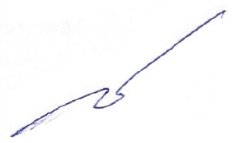
ตรวจแล้วถูกต้อง

( บุญเชิญ ลิ่มประจวบพงษ์ )
ผกก.สภ.สิชล

